CONTAMOS CON LOS DEDOS
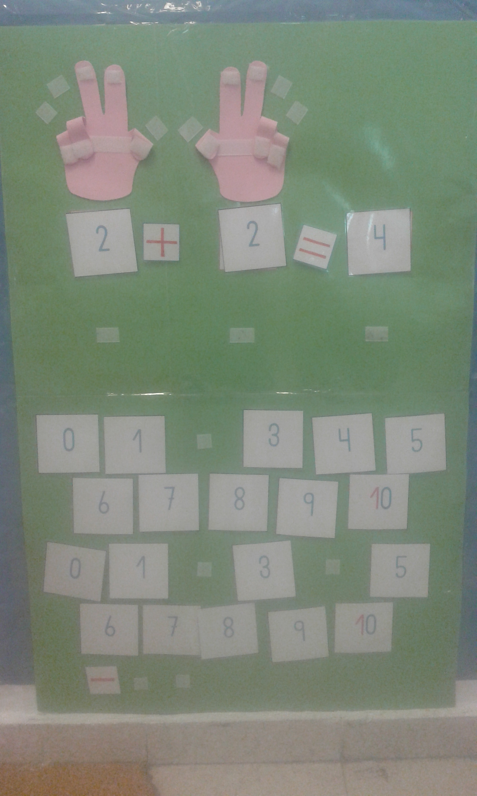

CONCEPTOS QUE SE TRABAJAN (elegir uno o varios y subrayar):
- Conteo
- Equivalencias de conjuntos
- Relación grafía-cantidad
- Reparto de cantidades
- Serie ascendente y descendente
- Composición y descomposición de números
- Decenas
- Bits matemáticos (subitización)

DESCRIPCIÓN DEL MATERIAL Y MODO DE USO
Este material está elaborado con manos hechas de goma eva y pegadas en una cartulina plastificada. En los dedos se adhiere velcro, para pegar y despegar con facilidad. Se tira el dado y se sacan tantos dedos como cantidad indique. Debajo se pone la tarjeta con el número correspondiente y se realiza la suma.

